РОССИЙСКАЯ ФЕДЕРАЦИЯ
ДЕПАРТАМЕНТ ОБРАЗОВАНИЯ
КОМИТЕТА ПО СОЦИАЛЬНОЙ ПОЛИТИКЕ И КУЛЬТУРЕ
АДМИНИСТРАЦИИ Г. ИРКУТСКА
МУНИЦИПАЛЬНОЕ БЮДЖЕТНОЕ ДОШКОЛЬНОЕ ОБРАЗОВАТЕЛЬНОЕ УЧРЕЖДЕНИЕ
Г. ИРКУТСКА ДЕТСКИЙ САД №155
664058, г. Иркутск, ул. Мамина – Сибиряка,1, телефон 36-31-79
E-mail: dou155@mail. ru | сайт:155.detirkutsk.ru

Отчет о проведенных мероприятиях посвященных
«Всемирному дню ребенка»

В рамках праздника, в нашем детском саду запланированы и были проведены мероприятия для детей и родителей.
- В группах старшего дошкольного возраста были проведены тематические беседы «Права ребенка», по окончанию которых дети сами нарисовали рисунки и сделали поделку по теме «Мои права и обязанности».
- Родители, совместно с детьми приняли активное участие в сладком конкурсе «Сладкая поделка из конфет или фантиков». Все работы были отмечены сладкими призами и дипломами.
- Прошли развлечения для детей в музыкальном зале «Светит солнышко для всех» (праздник фантиков), в соответствии с графиком. Родители привели в детский сад детей нарядными, украшенными фантиками от конфет.

График развлечений:
18 ноября
9.00- группа №4
10.00- группа №2
11.00- группа №3
21 ноября
9.00- группа №5
10.45-группа №6

Дети, родители, сотрудники ДОУ получили положительные эмоции от совместных мероприятий.

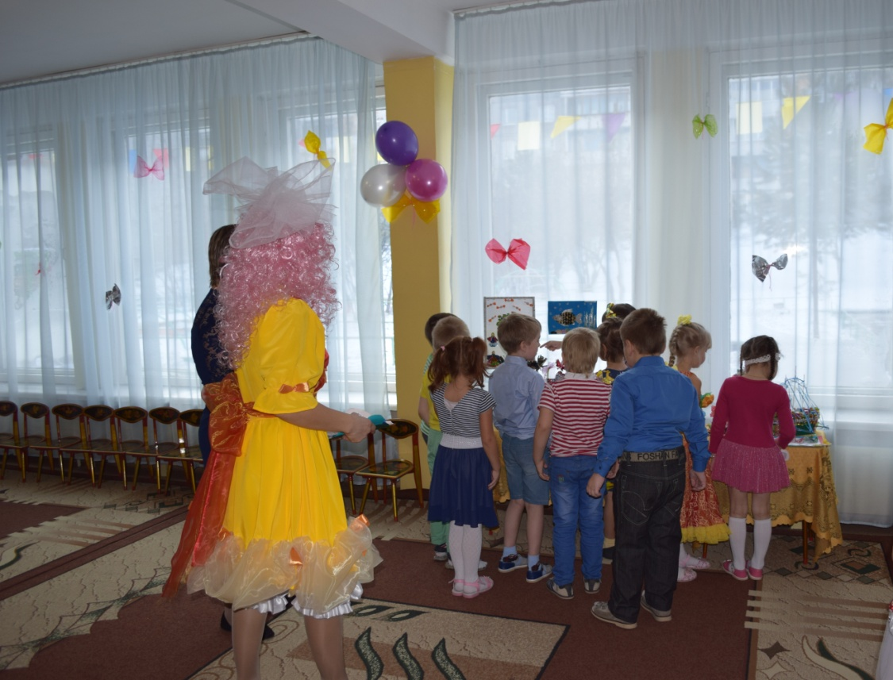

МБДОУ 155. Развлечение посвященное Всеминому дню ребенка

МБДОУ 155. Стенд изготовлен детьми подготовительной группы. Я имею право на имя